高纲1069

江苏省高等教育自学考试大纲

02018 数学教育学

江苏教育学院编

江苏省高等教育自学考试委员会办公室

一 课程性质及其设置目的与要求
（一）课程性质与特点
数学教育学是一门研究数学教育现象、揭示数学教育规律的课程。它是建立在数学和教育学的基础上，综合运用哲学、逻辑学、心理学、认知科学和行为科学等成果于数学教育实践而形成的一门多学科交叉性的综合学科，是作为中小学数学教师必修的专业课程。
（二）教学目的与要求
课程内容包括：数学的特点、方法与意义，数学课程概述，国内外数学课程改革、一般教学理论、数学教学模式、数学教学评价、数学教学原则、数学教学设计、数学知识的分类教学设计、备课与说课、数学教学的语言、计算机辅助数学教学、数学能力及其培养、中学数学思想方法、数学学习的基本理论等。
教学目的和要求：使学生掌握较深广的中小学数学教育的基础知识和基本理论，培养他们分析、处理、组织中小学数学教材的能力和运用教法的初步能力；提高他们对中小学数学教育现状的认识，激发学生为发展我国基础教育而学习的责任心和积极性，直接为培养他们成为合格的中小学数学师资服务。

二 课程内容与考核目标
第一章 数学的特点、方法与意义
（一）课程内容
数学的对象和特点，数学的思想方法及作用。
（二）学习与考核要求
了解数学语言、数学方法、数学模型等概念的内涵，理解数学抽象性、严谨性等特点，明确公理化方法、随机思想方法的特点。
第二章 数学课程概述
（一）课程内容
数学课程的有关理论以及影响数学课程发展的因素，数学课程的现代发展和中学数学课程编排体系。
（二）学习与考核要求
了解大众数学的内涵和大众数学意义下的数学课程的特点，并能阐述对“问题解决”内涵的理解，注重问题解决的数学课程有哪些特点。
第三章 国外的数学课程改革
（一）课程内容
20世纪的数学教育改革运动概况，大规模的数学教育国际比较研究以及面向新世纪的各国数学课程改革。
（二）学习与考核要求
了解20世纪的数学教育改革运动（贝利-克莱因运动、新数学运动、回到基础、问题解决等），领会这些运动对数学课程发展的意义，掌握国外的数学新课程对我国的数学课程改革有哪些借鉴作用。
第四章 国内数学课程改革
（一）课程内容
我国数学教学改革的历史轨迹，新一轮数学课程改革的背景，九年制义务教育数学课程和普通高中数学课程简介，以及新课程特点剖析。
（二）学习与考核要求
了解我国新一轮课程改革的社会背景，掌握全日制义务教育数学课程和普通高中数学课程的现代教学理念，并能结合具体实例说明教学中过程与结果之间的关系，如何在教学中较好地实现两者的平衡。
第五章 一般教学理论概述
（一）课程内容
教学与教学理论，教学理论的形成与发展，当代教学理论流派。
（二）学习与考核要求
掌握教学和教学理论的内涵，了解夸美纽斯、杜威等人的数学思想，领会奥苏伯尔、布鲁纳教学论思想及其对当代教学改革的启示。
第六章 数学教学模式
（一）课程内容
数学教学模式的含义、结构和分类，数学教学的常规模式及其变革。
（二）学习与考核要求
熟练掌握中国的常规数学教学模式，并能结合具体例子说明这个模式的操作过程，这个教学模式的优点与不足；实践中探索出哪些数学教学模式，能结合具体实例说明这些教学模式的特点；针对一个具体案例（或者教学环节）能选择适当的教学方法并说明相应的理由。
第七章 数学教学评价
（一）课程内容
数学教学评价的内涵、功能、类型和发展趋势，数学课堂教学评价和数学学习评价。
（二）学习与考核要求
掌握各类数学教学评价方式（相对评价、绝对评价、诊断性评价，形成性评价等），了解数学教学评价的类型、功能，并能结合自身教学实践说明如何评价一堂数学课。
第八章 数学教学原则
（一）课程内容
数学教学原则的特性，一般数学教学原则。
（二）学习与考核要求
掌握各种数学教学原则（抽象性与具体性相结合、严谨性与量力性相结合、培养数学“双基”与策略创造性相结合，精讲多练与自主建构相结合等），并明确如何在课堂教学中贯彻这些数学教学原则。
第九章 数学教学设计
（一）课程内容
学生的特征和学习内容分析，教学目标和教学过程的设计。
（二）学习与考核要求
了解教学设计时，如何对学生、学习内容进行分析。掌握数学课堂教学目标有哪些，如何确定课堂教学目标。熟练掌握数学新授课的基本结构，能根据中学数学某一内容，写出教学设计方案。
第十章 数学知识的分类教学设计
（一）课程内容
数学概念、数学命题和数学问题及其教学。
（二）学习与考核要求
了解属概念，概念的内涵、外延，概念的定义、形成和获得，逆命题和偏逆命题。掌握给概念下定义的方法，数学公式的特性，并能结合自身教学实践说明如何进行概念、公式、定理和问题的教学。
第十一章 备课与说课
（一）课程内容
备课、教案的编写和说课。
（二）学习与考核要求
了解学期备课要做哪些准备工作，掌握如何进行单元备课教学内容的分析，能结合自身教学实践说明数学课的课题引入有几种方式。能选择一节课的内容，撰写说课稿、教案。
第十二章 数学教学的语言
（一）课程内容
数学语言、口头语言、板书语言和体态语言。
（二）学习与考核要求
掌握符号语言和图形语言的特征，领会数学课堂教学口头语言的基本要求，知道课堂提问有哪几种类型，什么样的提问是有效提问，以及在使用体态语言时应注意些什么。
第十三章 计算机辅助数学教学
（一）课程内容
计算机辅助数学教学的功能特性、基本模式，数学CAI课件的设计与制作。
（二）学习与考核要求
了解计算机辅助数学教学有哪些功能特性，掌握计算机辅助数学教学的基本模式，并能就中小学数学的某一内容，制作一款数学CAI课件。
第十四章 数学能力及其培养
（一）课程内容
能力及数学能力，数学能力结构（数学运算能力、空间想象能力和数学思维能力）及其培养。
（二）学习与考核要求
了解数学运算的特性，空间想象能力的结构。领会如何培养学生的直觉思维能力、发散思维能力和空间想象能力。能结合自身教学实践，引导中小学生作一题多解、一题多变的练习。
第十五章 中学数学思想方法
（一）课程内容
数学思想方法，中学数学中的常见数学思想方法（化归、类比与归纳、方程、函数等）。
（二）学习与考核要求
了解学习与研究数学思想方法的意义，明确化归、方程论和算法的构成要素，能引导学生用恰当的数学思想方法解题。
第十六章 数学学习的基本理论
（一）课程内容
数学学习的基本认识、基本心理分析。
（二）学习与考核要求
了解数学学习的三种基本理论，明确数学学习的特点，理解有意义学习、迁移的实质与条件。
三 有关说明
（一）教材
自学教材：涂荣豹、季素月编著：《数学课程与教学论新编》，江苏教育出版社，2007年版。
为了了解现行课程标准中一些具体内容及其要求的变化，建议参阅《义务教育数学课程标准（实验稿）》和《全日制高中数学课程标准（实验稿）》。
（二）自学方法的指导
本课程作为一门专业课程，综合性强，自学者在自学过程中应注意以下几点：
1.学习前，应仔细阅读课程大纲，明确课程的性质、地位和任务，熟悉课程的基本要求，使以后的学习紧紧围绕课程的基本要求。
2.学习时，应结合本课程大纲，认真阅读教材，熟悉各章节具体内容，做到胸中有理论。
3.本课程是一门理论联系实际的应用课程，学习者应关注本课程的理论运用，在当前课程变革的背景下，更需要熟悉国家数学课程标准的内容，能结合课程改革实际和有关理论，对具体教学案例进行分析，从而指导教学实践，切实提高自身的教学实践能力、分析问题能力和解决问题能力。
（三）对社会助学的要求
1.应熟知考试大纲对课程所提出的总的要求和各章的知识点。
2.对应考者进行辅导时，应以考试大纲和教材为依据，关注国家数学课程标准以及教学实际，结合具体教学实例，分析中小学数学教学中存在的问题，以问题为引导，在问题的讨论思考中提高学生的分析问题、解决问题能力、案例分析能力，提高学生对现阶段国家数学课程改革的认同，提高学生参与数学课程改革实践的实施能力。
（四）关于命题和考试的若干规定
1.本大纲各章所提到的考核要求中，各条细目都是考试的内容，试题覆盖到章，适当突出重点章节，加大重点内容的覆盖密度。
2.试题难度结构要合理，记忆、理解、综合性试题比例大致为3：5：2。
3.本课程考试试卷可能采用的题型有：单项选择题、填空题、简答题、论述题、案例分析题等题型（见附件题型示例）。
4.考试方式为闭卷笔试，考试时间为150分钟，评分采用百分制，60分为及格。

附录：题型举例
选择题
1.下列说法正确的是（ B ）
A．在逻辑学上，划分是明确概念内涵的逻辑方法。
Ｂ．在逻辑学上，划分是明确概念外延的逻辑方法。
Ｃ．两个概念的内涵和外延具有反变关系。
Ｄ．两个概念的关系不是矛盾关系，就是属种关系。
填空题
2.定义就是明确概念内涵的逻辑方法，而划分是明确概念 外延 的逻辑方法。
简答题
3.通过具体例子说明概念内涵与外延之间的反变关系。
参考答案：概念的内涵就是指反映在概念中的对象的本质属性；概念的外延就是指具有概念所反映的本质属性的对象。对于相关概念的内涵越为丰富，则外延越小。例如，矩形的内涵比平行四边形丰富，它是有一个角为直角的平行四边形，因而其外延就相对小些。根据所举例子的正误判分。
论述题
4.什么是“抽象性与具体性相结合”的教学原则？你在教学中是如何贯彻“抽象性与具体性相结合”这一教学原则的？
参考答案：“抽象性与具体性相结合”的原则指：数学教学对象往往是抽象的，而抽象的数学对象往往有着大量具体的原型，因此教学过程中应尽量做到抽象性和具体性相结合。
贯彻“抽象性与具体性相结合”教学原则，可以从下面几个方面阐述：数学的抽象性必须以具体性为基础，具体性必须以抽象性为归宿，因此，教学中，可以从具体的例子出发，抽象出本质特征或者内部联系，概括到同类事物中去，再运用于实际，也就是说要遵循“具体-抽象—具体”的教学过程；从具体到抽象可以采取多样的方式，如应用直观教具、应用生活实例、结合学生经验、应用数形结合、应用特殊化方法等。具体解答时要求结合实例分析说明。
案例分析
5.下面左图是一个三年级学生数学测试卷上一道题的解答和批阅情况，右图是这个学生的订正情况。显然，这个学生的订正得到了老师的认可。请谈谈你对这个案例的一些想法？
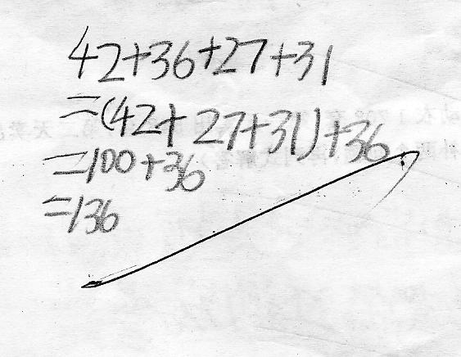
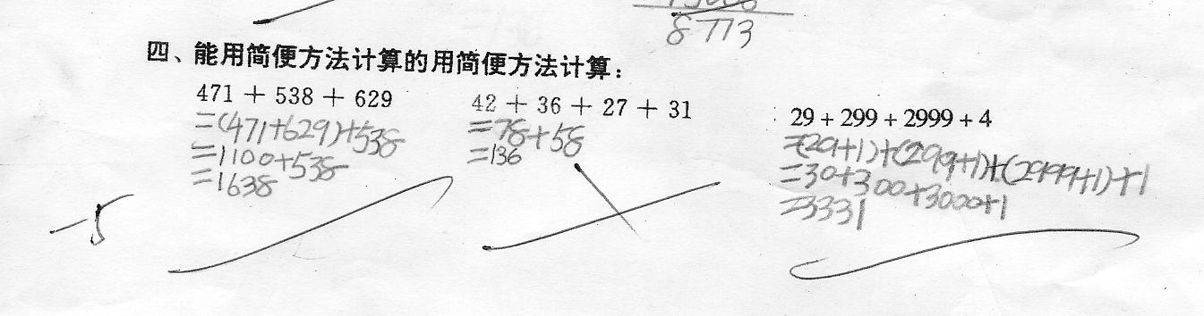
参考答案：可以从这样几个方面阐述：什么是所谓的简便，是否有公认的简便方法，学习简便方法的价值是什么，小孩是否应该追求“简便”，如果要学生进行简便计算，如何给学生比较清晰的交待，使得学生少些揣摩题意等。判分时，结合整个论述的条理性与观点的明确性、独特性等进行判分.

